ГОСУДАРСТВЕННОЕ ОБРАЗОВАТЕЛЬНОЕ УЧРЕЖДЕНИЕ

ВЫСШЕГО ПРОФЕССИОНАЛЬНОГО ОБРАЗОВАНИЯ

"ДОНЕЦКИЙ НАЦИОНАЛЬНЫЙ ТЕХНИЧЕСКИЙ УНИВЕРСИТЕТ"

Лабораторная работа №1

по курсу: «Алгоритмы и структуры данных»

тема: «Линейные динамические структуры»

Проверил: Выполнил:

асс. Каф ПИ ст. гр. ПИ-19б Артёменко О.Г. Решетняк Я.А.

____.____.2020 г. ____.____.2020г.

Донецк – 2020

1. Лабораторная работа №2

Цель работы: ознакомление со списковыми структурами данных и операциями их обработки.

Задание: в заданном списке поменять местами последний и предпоследний

элементы.

Итоговый интерфейс приведен на рисунках 1.1-1.8.

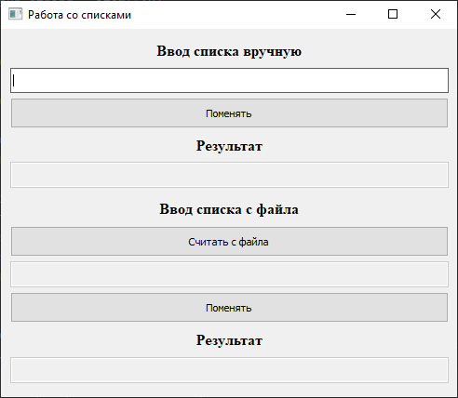

Рисунок 1.1 – Общий интерфейс

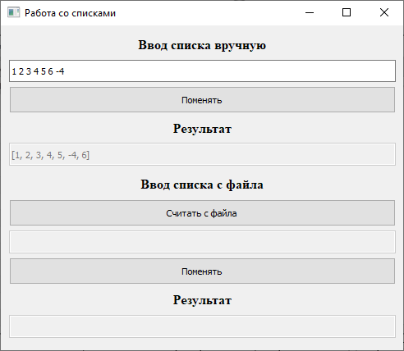

Рисунок 1.2 – Ввод вручную списка и результат

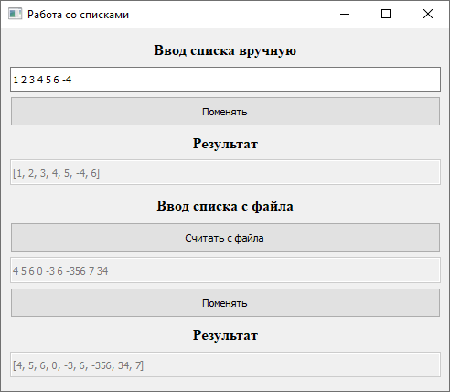

Рисунок 1.3 – Ввод с файла и результат